做人不能太“谷阿莫”

原创 有里儿有面 [有理儿有面](javascript:void(0);)

**有理儿有面**

微信号 youli-youmian

功能介绍 你说是不是

2023-02-06[原文](https://mp.weixin.qq.com/s?__biz=Mzg3MjEyMTYyNg==&mid=2247581721&idx=1&sn=119431dc4b87bd49abc37891e38c7b0f&chksm=cef7d46cf9805d7a28ee8b0c0ebb3928d72c51598547a12b1bbfa1a70047ade9a0f31d02ff07&scene=27#wechat_redirect&cpage=158) 发表于

收录于合集





**全文共2208字，图片11张，预计阅读时间为7分钟。**

**文章首发于“有理儿有面”（youli-youmian），欢迎大家在朋友圈和微信群转发。**

**公众号及其他平台转载请在后台留言。**



▼

“大家好，我是谷阿莫，今天来讲一个......的故事”。对这个开场白，喜欢看电影解说的网友们可能并不陌生。‍

以前一直是谷阿莫讲别人的故事，今天，有理哥来讲一个谷阿莫的故事，**一个拥有两千万“粉丝”的网红“吃大陆饭、砸大陆碗”、数典忘祖的故事。**



**“谷阿莫”何许人也？**

“谷阿莫”，本名仲惟鼎，性别男，爱好应为女，生于1986年，中国台湾省台北市人。

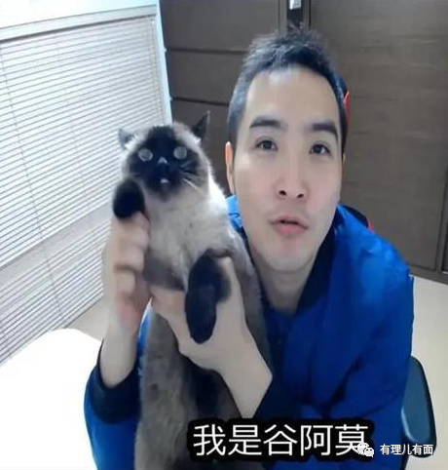

据说，谷阿莫的**最高学历是台湾世新大学“创新管理暨智能企业产业硕士专班”**。这类班主要是为有工作经验的社会人士提供一个深造的机会，学生年龄一般都比应届生大，入学考试也比较简单。直接点来讲，就是“比较水”。

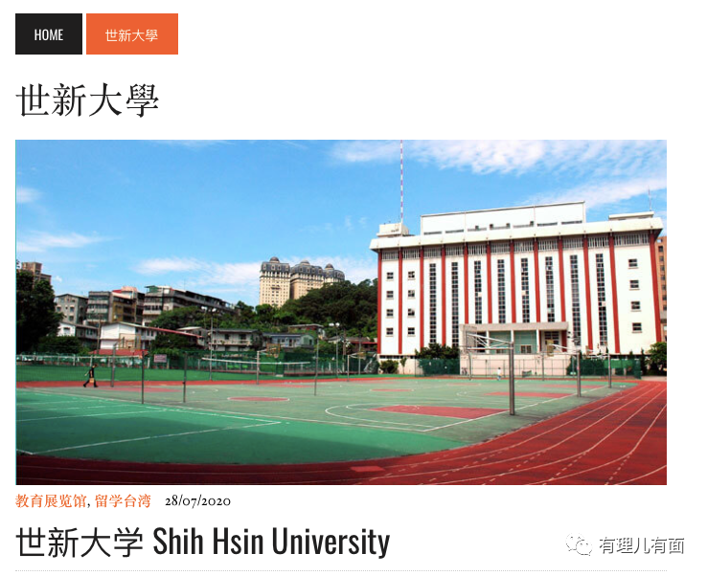

2014年，28岁的仲惟鼎开始发表文学评论，但是效果不佳。对了，他那时的笔名是“烂肉”，可能“太烂”就是他的评论影响不大的原因。

后来，短视频开始兴起，仲惟鼎化名为“谷阿莫”，开始以“几分钟解读一部电影”为噱头，进行影视解说。



他选择的第一部电影是法国著名导演吕克贝松执导的《超体》，这部电影讲的是在台湾居住的年轻女子露西，遭遇了穷凶恶极的黑帮头目张先生一伙。为强迫露西走私代号为CPH4的神秘药品，张先生将这种药物缝入露西腹部。

在台北生活期间，露西遭到恶男暴打，以致药品破裂进入血液之中。谁知令人难以置信的事情就此发生，药品激发了露西大脑的潜力，令人脑中约90%的神经元相继苏醒。从此，露西开始了“开挂”人生，有了超能力。



巧合的是，这部解说也让谷阿莫开启了“开挂”人生。可能是因为当时这种电影解说尚无前例，谷阿莫的视频点击率迅速在网上突破数万次。

更为巧合的是，当时正好是马英九执政晚期，谷阿莫成功搭上了末班车，将事业版图从台湾拓展到了大陆。有了大陆庞大网友群体的支持，谷阿莫的事业一路狂飙。

2015年，他登上了百度百科的《中国网红排行榜》，**同样在榜单上的，还有王思聪、Papi酱等一批大名鼎鼎的人物**。

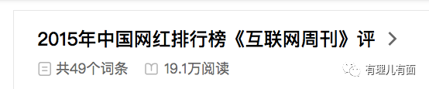

2016年，他获得了“优酷土豆自频道TOP100”奖，“微博超级红人节十大视频红人奖”等称号。



2017年，谷阿莫蝉联了“微博十大影响力电影大V奖”，2018年还被评为“内容商业联盟优享计划合作伙伴”。

2020年，其在B站上“粉丝”突破百万，成为了B站“百大视频号”。

虽然在2018年，迪士尼、影音平台KKTV、电影公司“又水整合”等以侵犯版权为由将谷阿莫告上法庭，但谷阿莫并未伤筋动骨，事业依旧风生水起。

到今年，**谷阿莫在B站粉丝数达237.7万，播放数达6.4亿；微博平台的粉丝数量为1178.4万。与此同时，他的境外主要网络账号“粉丝”量为202万。虽不能说数量很少，但与境内相比还是有差距的。**

按说谷阿莫这么发展下去，不能说能大富大贵，但小日子肯定也是有滋有味。但是，谷阿莫不知道是不是脑子里也塞了违禁药品了，脑回路不是我们能猜到的。

2月4日，据台湾政党“时代力量”选举公报资料显示，本次选举共28人登记参选，其中赫然有谷！阿！莫！

**“时代力量”是神马东西**？

简而言之，**“时代力量”是一个“台毒政党”！**

该党目前在台立法机构拥有3席民意代表席位，是台湾第四大党，位居民进党、国民党和台湾民众党之后。该党自2014年“太阳花运动”后崛起，以意识形态激烈而著称。

“时代力量”党主席陈椒华，就因理念太毒，经常以“人权”为名,大肆污蔑大陆，还以拒绝“文化统战”为名,要求民进党当局禁止大陆出版品、影视作品进入台湾，而被我台办列为台毒顽固分子，并予以制裁。

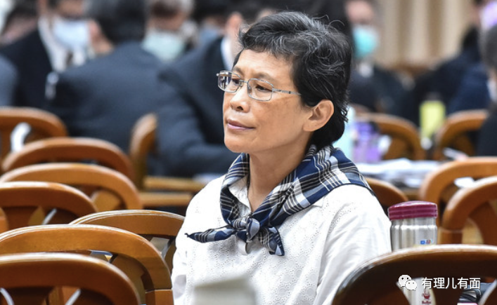

在2022年台湾地方选举中，时代力量表现不佳。由于没有政治明星拉抬，选情十分惨淡，已在被淘汰边缘。

因此，“时代力量”需要谷阿莫这样的百万粉网红帮助其拉抬声量。对谷阿莫来说，“赚钱优”则仕，改变赛道也不是太让人意外。

“谷阿莫”也没有隐瞒自己的“狼子野心”。其在向“时代力量”提交的2000字《参选声明》，称**自己本次参选是为了找到造成“时代力量”发展前景不佳的原因，并以借助自己在新媒体领域的影响力认真监督上位者。**

“谷阿莫”还表示，若**他能选上决策委员，将要求对组织内部进行改革，若届时没有“好的领导者”，不排除会参选党主席。**

也是，干自媒体哪有当领导舒服，反正台湾大统领菜菜子也是个“每好妄言”的“大网红”，乌克兰“英主”泽连斯基也是演员出身，凭什么我“谷阿莫”不能坐坐台北重庆南路122号里的那张“总统”宝座！

**皇帝轮流做，明天谷阿莫**！

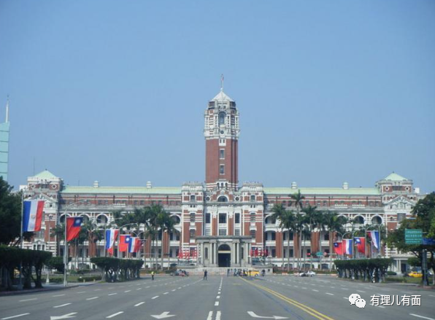

**但是！事情可能没有那么简单！**‍

成也萧何，败也萧何。谷阿莫的影响力就在于其自媒体大V身份。但是，前文也说了，他的主要“粉丝”群体在大陆，而不在台湾。在当前自媒体竞争越来越激烈的环境下，他能保持影响力就不错了，可是他却自砍一刀，将其大部分“粉丝”割离，真不知是不野心烧坏了脑子。

其参加台毒组织消息曝光后，大陆网民义愤填膺，纷纷与其划清界限。‍‍‍‍‍‍‍



B站、微博等网络平台迅速行动，第一时间将其禁言。团团也代表广大网友发出正义之声！谷阿莫受到了广大网友的痛批！‍‍‍‍‍‍‍‍‍‍

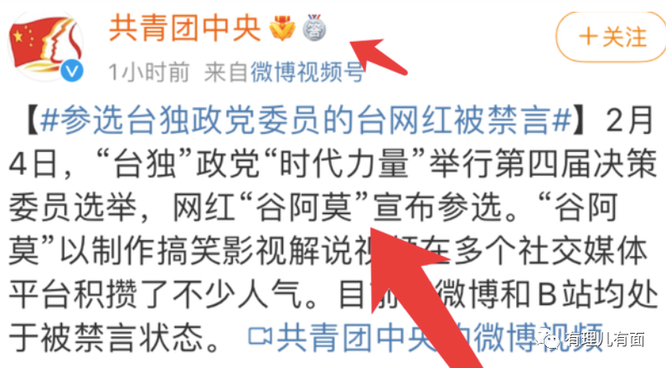

但对于这些，谷阿莫似乎并不悔悟。**仍然继续在境外社交平台上委屈巴巴地说“不就是参加个时代力量吗？”**

呵呵。参加哪个组织是你的自由，但是骂不骂你是我们的自由。

要有理哥说，对谷阿莫这等“台毒”分子，不仅仅微博等网络平台要封禁他的账号，而且要像痛打落水狗一样，全网彻底将他封杀，不让其再有翻身和在大陆“一边台毒一边赚钱”的机会！

**一句话，打痛一个谷阿莫，才能防止出现更多谷阿莫！干掉谷阿莫，人人有责！**‍‍‍‍‍‍‍‍



**图片源自网络**





**关注公众号：**

**有理儿有面**

**理   性｜   揭   秘｜   探   讨**







### 精选留言

用户设置不下载评论